Resolución del Pleno del Instituto de Transparencia, Acceso a la Información Pública y Protección de Datos Personales del Estado de México y Municipios, con domicilio en Metepec, Estado de México, a veinticinco de octubre de dos mil veintitrés.

VISTO el expediente relativo al recurso de revisión 02149/INFOEM/ICR-328/IP/RR/2023 interpuesto por una persona que dijo ser XXXX XXXX XXXXXXX XX XXXXXXX XXXXXX, a quien en lo sucesivo le denominaremos como LA PARTE RECURRENTE, en contra de la falta de respuesta a la solicitud de información con número de folio 00304/ZINACANT/IP/2023, por parte del Ayuntamiento de Zinacantepec que en lo sucesivo será identificado como EL SUJETO OBLIGADO; en cumplimiento a la determinación del diverso con número 02149/INFOEM/IP/RR/2023 se procede a dictar la presente resolución, con base en los siguientes

I. A N T E C E D E N T E S:

1. Solicitud de acceso a la información. El veintisiete de febrero de dos mil veintitrés, LA PARTE RECURRENTE formuló la solicitud 00304/ZINACANT/IP/2023, al SUJETO OBLIGADO a través del Sistema de Acceso a la Información Mexiquense, en adelante SAIMEX, requiriendo lo siguiente:

“Solicito de XXXXX XXXXXXX XXXXXX XXXXX, copia de contrato laboral con el Municipio de Zinacantepec desde el 01 de enero de 2015 hasta la fecha de respuesta de la presente, así como constancia de percepciones, deducciones y conceptos en cada caso, de igual forma solicito constancia de precepciones extraordinarias y su desglose, expdido de manera oficial del sistema o validado por el responsable corresponidente, que la persona que se mencion haya recibido desde el 01 de enero de 2015, hasta la fecha de respuesta de la presente. Así mismo soliicito copia de los nombramientro que haya tenido y categoria laboral que haya ostentando, asi cómo copia del documento donde se señale las funciones, atribuciones y obligaciones para dicha categoría, así como el documento donde conste que a dicha categoría se le aigne la cantidad que se reporta al menos y en caso de no coincidir se explique claramente el por qué.” (Sic)

Modalidad elegida para la entrega de la información: a través del SAIMEX.

2. Prórroga. EL SUJETO OBLIGADO por medio de la Unidad de Transparencia notificó una ampliación de plazo para dar respuesta a la solicitud de información en los términos que se muestran:

“Zinacantepec, México a 28 de Marzo de 2023
Nombre del solicitante: C. XXXXXXXXXXX
Folio de la solicitud: 00304/ZINACANT/IP/2023
Con fundamento en el artículo 163 de la Ley de Transparencia y Acceso a la Información Pública del Estado de México y Municipios, se le hace de su conocimiento que el plazo de 15 días hábiles para atender su solicitud de información ha sido prorrogado por 7 días en virtud de las siguientes razones:
Se le exhorta a dar cabal cumplimiento al requerimiento signado a su área, por tal motivo se aprueba la ampliación de plazo por 7 días hábiles de conformidad con el artículo 163 de la Ley de Transparencia y Acceso a la Información Pública del Estado de México y Municipios.
ING. JESUS EMMANUEL ENCASTIN RENDON
Responsable de la Unidad de Transparencia” (Sic)

3. Interposición del recurso de revisión. Inconforme la persona solicitante con la falta de respuesta del SUJETO OBLIGADO, con fecha veinticuatro de abril de dos mil veintitrés, accionó este recurso de revisión a través de SAIMEX, expresando lo siguiente:

Acto impugnado:

“a no respuesta a la solicitu de información” (Sic)

Razones o motivos de inconformidad:

“A la fecha se ha exedido el término para otorgar respuesta a su servidor por lo que exijo se otorgue respuesta en los términos solicitados" (Sic)

4. Turno. De conformidad con el artículo 185 fracción I de la Ley de Transparencia y Acceso a la Información Pública del Estado de México y Municipios vigente, el presente recurso de revisión se turnó por el sistema electrónico del Instituto de Transparencia, Acceso a la Información Pública y Protección de Datos Personales del Estado de México y Municipios, a la Comisionada Guadalupe Ramírez Peña, a efecto de que analizara sobre su admisión o su desechamiento.

5. Admisión del Recurso de revisión. Con fecha veintisiete de abril de dos mil veintitrés, este Instituto de Transparencia, Acceso a la Información Pública y Protección de Datos Personales del Estado de México y Municipios, admitió a trámite el recurso de revisión que ahora se resuelve, dando un plazo máximo de siete días hábiles para que las partes manifestaran lo que a su derecho resultara conveniente, ofrecieran pruebas, formularan alegatos y EL SUJETO OBLIGADO presentara su Informe Justificado.

6. Manifestaciones. De las constancias que integran el expediente electrónico en que se actúa se advierte que LA PAERTE RECURRENTE y EL SUJETO OBLIGADO, dejaron de realizar sus manifestaciones y de remitir su Informe Justificado:

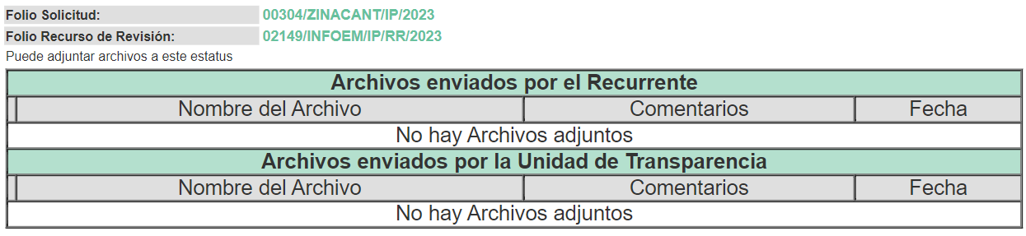

7. Cierre de instrucción. Una vez transcurrido el periodo otorgado a las partes para realizar sus manifestaciones y no habiendo documentos que integrar al expediente, con fecha veinticinco de mayo de dos mil veintitrés, la Comisionada Ponente determinó el cierre de instrucción en términos de la fracción VI del artículo 185 de la Ley de Transparencia y Acceso a la Información Pública del Estado de México y Municipios.

8. Ampliación de plazo para resolver el recurso de revisión. Con fundamento en el tercer párrafo del artículo 181 de la Ley de Transparencia y Acceso a la Información Pública del Estado de México y Municipios, el término para emitir la resolución se amplió por quince días hábiles más.

9. Resolución del recurso de revisión. Con fecha catorce de junio de dos mil veintitrés, el Pleno del Infoem en la Vigésima Segunda Sesión Ordinaria, aprobó por unanimidad de votos la resolución del recurso de revisión 02149/INFOEM/RR/2023, en la cual se ordenó lo siguiente:

“Primero. Resultan fundados los motivos de inconformidad de la parte Recurrente, en términos del Considerando Cuarto de la presente resolución.
Segundo. Se Ordena al Sujeto Obligado dé trámite, vía Sistema de Acceso a la Información Mexiquense (SAIMEX) a la solicitud de acceso a la información pública 00304/ZINACANT/IP/2023, que dio origen al recurso de revisión 02149/INFOEM/IP/RR/2023, en términos del Considerando Cuarto de esta resolución y emita respuesta, debiendo observar las excepciones contenidas en la Ley de Transparencia y Acceso a la Información Pública del Estado de México y Municipios.
Tercero. Notifíquese vía SAIMEX, la presente resolución al Titular de la Unidad de Transparencia del Sujeto Obligado, para que conforme al artículo 186 último párrafo, 189 segundo párrafo y 194 de la Ley de Transparencia y Acceso a la Información Pública del Estado de México y Municipios; dé cumplimiento a lo ordenado dentro del plazo de diez días hábiles, e informe a este Instituto en un plazo de tres días hábiles siguientes sobre el cumplimiento dado a la presente y, se le apercibe que en caso de negarse a cumplir la presente resolución o hacerlo de manera parcial, se le impondrá una medida de apremio de conformidad con lo previsto en los artículos 198, 200, fracción III; 214, 215 y 216 de la Ley de Transparencia y Acceso a la Información Pública del Estado de México y Municipios.
Cuarto. Notifíquese, vía SAIMEX, al Recurrente la presente resolución, así como, que de conformidad con lo establecido en el artículo 196 de la Ley de Transparencia y Acceso a la Información Pública del Estado de México y Municipios, en caso de que considere que le causa algún perjuicio podrá impugnarla vía Juicio de Amparo en los términos de las leyes aplicables.
Quinto. Notifíquese, a la parte Recurrente que la respuesta que dé el Sujeto Obligado derivada de la presente resolución es susceptible de ser impugnada nuevamente, mediante recurso de revisión, ante el Instituto, en términos del artículo 179, último párrafo de la Ley de Transparencia y Acceso a la Información Pública del Estado de México y Municipios.
Sexto. Gírese oficio a la Secretaría Técnica del Pleno de este Instituto a fin de que en ejercicio de sus atribuciones haga del conocimiento del Órgano de Control Interno competente la presente resolución, para que de conformidad con el artículo 190, de la Ley de Transparencia y Acceso a la Información Pública del Estado de México y Municipios, determine lo conducente, en términos de lo señalado en el considerando Cuarto de la presente resolución.” (Sic)

10. Notificación de la resolución del recurso de revisión 02149/INFOEM/IP/RR/2023. El diecinueve de junio de dos mil veintitrés, se notificó a las partes la resolución del medio de impugnación previamente referido, por medio del SAIMEX.

11. Cumplimiento del recurso de revisión 02149/INFOEM/IP/RR/2023. El cinco de julio de dos mil veintitrés, de conformidad con el artículo 186, último párrafo de la Ley de Transparencia y Acceso a la Información Pública del Estado de México y Municipios, EL SUJETO OBLIGADO debió dar cumplimiento a la resolución del recurso de revisión 02149/INFOEM/IP/RR/2023; sin embargo, de las constancias que obran en el expediente electrónico del Sistema de Acceso a la Información Mexiquense, se advierte que omitió dicha acción, por lo que la Dirección de Cumplimientos de la Secretaría Técnica del Pleno del Infoem notificó el acuerdo de incumplimiento a la resolución dictada por esta Autoridad Mexiquense.

12. Interposición del segundo recurso de revisión 02149/INFOEM/ICR-328/IP/RR/2023. Con fecha cuatro de agosto de dos mil veintitrés, LA PARTE RECURRENTE se manifestó de la siguiente manera:

Acto impugnado:

“El incumplimento a la resolución del Instituto” (Sic)

Motivos o razones de inconformidad:

“Continúa el Sujeto obligado sin otrogar la informació que se solicitó” (Sic)

13. Turno. De conformidad con el artículo 185 fracción I de la Ley de Transparencia y Acceso a la Información Pública del Estado de México y Municipios vigente, el recursos de revisión 02149/INFOEM/ICR-328/IP/RR/2023 se turnó por el sistema electrónico del Instituto de Transparencia, Acceso a la Información Pública y Protección de Datos Personales del Estado de México y Municipios, a la Comisionada Guadalupe Ramírez Peña, a efecto de que analizara sobre su admisión o su desechamiento.

14. Admisión de los recursos de revisión. Con fecha nueve de agosto de dos mil veintitrés, este Instituto de Transparencia, Acceso a la Información Pública y Protección de Datos Personales del Estado de México y Municipios, admitió a trámite el recurso de revisión que ahora se resuelve, dando un plazo máximo de siete días hábiles para que las partes manifestaran lo que a su derecho resultara conveniente, ofrecieran pruebas, formularan alegatos y EL SUJETO OBLIGADO presentara su Informe Justificado.

15. Manifestaciones. De las constancias que obran en los expedientes electrónicos del SAIMEX se desprende que LA PARTE RECURRENTE y EL SUJETO OBLIGADO decidieron dejar de realizar alguna actuación y en consecuencia, no existieron manifestaciones e Informe Justificado, tal y como se hace constar:

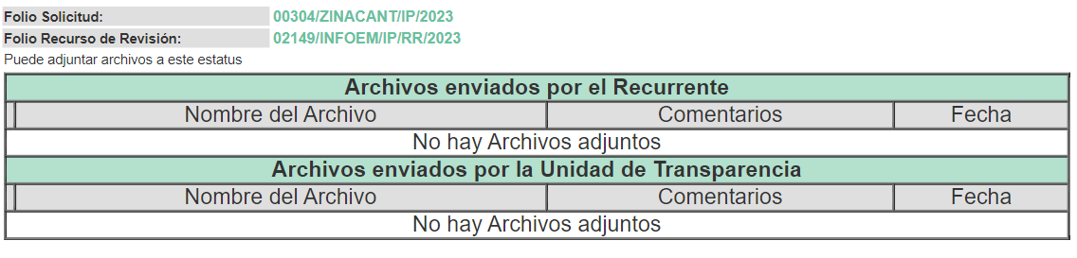

16. Ampliación del plazo para resolver el recurso 02149/INFOEM/ICR-328/IP/RR/2023. Con fecha once de octubre de dos mil veintitrés, y con fundamento en el artículo 181, párrafo tercero de la Ley de Transparencia y Acceso a la Información Pública del Estado de México y Municipios, se acordó la ampliación del plazo para su resolución.

Este organismo garante no pasa por alto justificar, que el plazo para emitir la resolución en el presente asunto encuentra justificación en el alto número de recursos de revisión recibidos dentro del año dos mil veintidós, que, en comparación con los recibidos el año dos mil veintiuno, se incrementó aproximadamente un 300%, circunstancia atípica que ha rebasado las capacidades técnicas y humanas del personal encargado de la proyección de las resoluciones a dichos medios de impugnación.

Por ello, es menester precisar que, si bien se ha excedido el plazo para resolver el presente medio de impugnación, de conformidad con la ley de la materia, el plazo para emitir la resolución se encuentra justificado en los elementos para medir la razonabilidad de asuntos conforme a los parámetros establecidos por diversos órganos jurisdiccionales federales, aplicables también en procedimientos análogos, como el que nos ocupa.

Así, en términos de lo que establecen los artículos 8.1 y 25 de la Convención Americana sobre Derechos Humanos, los recursos deben ser sencillos y resolverse en el menor tiempo posible, tomando en consideración la dilación total del procedimiento; esto es, en un plazo razonable.

En ese sentido, el legislador fijó los términos procesales en las leyes, de manera general, sin que pudiera prever la variada gama de casos que son resueltos por los órganos jurisdiccionales o cuasi jurisdiccionales, tanto por la complejidad de los hechos, como por el número de casos que conocen.

Por ello, excepcionalmente, si un asunto es resuelto con posterioridad a los plazos señalados por la norma debe analizarse la razonabilidad del tiempo necesario para su resolución, atentos a los siguientes criterios:

- Complejidad del Asunto: La complejidad de la prueba, la pluralidad de sujetos procesales, el tiempo transcurrido, las características y contexto del recurso.
- Actividad Procesal del interesado. Acciones u omisiones del interesado.

- Conducta de la Autoridad: Las Acciones u omisiones realizadas en el procedimiento. Así como si la autoridad actuó con la debida diligencia.
- La afectación generada en la situación jurídica de la persona involucrada en el proceso: Violación a sus derechos humanos.

De modo que, cuando se trate de un asunto excepcional, por alguna o todas las características mencionadas; o bien, cuando el ingreso de asuntos al órgano jurisdiccional o cuasi jurisdiccional respectivo supere notoriamente al que podría considerarse normal, debe concluirse que es una excluyente de responsabilidad en relación con la actuación del funcionario, como ha acontecido en el caso que nos ocupa.

Argumento que encuentra sustento en la jurisprudencia P./J. 32/92 emitida por el Pleno de la Suprema Corte de Justicia de la Nación de rubro “TÉRMINOS PROCESALES. PARA DETERMINAR SI UN FUNCIONARIO JUDICIAL ACTUÓ INDEBIDAMENTE POR NO RESPETARLOS SE DEBE ATENDER AL PRESUPUESTO QUE CONSIDERÓ EL LEGISLADOR AL FIJARLOS Y LAS CARACTERÍSTICAS DEL CASO.”, visible en la Gaceta del Seminario Judicial de la Federación con el registro digital 205635.

Razones por las cuales cabe concluir que, la resolución al recurso de revisión se solventa hasta esta fecha, debido a que existe una excesiva carga de trabajo en desproporción a la capacidad de los recursos materiales y humanos con que cuenta este Instituto para atender la enorme demanda de usuarios que acuden para que se les garantice su Derecho de acceso a la información Pública y Protección de Datos Personales, aunado a la complejidad de los hechos a los que se refieren, así como al volumen del expediente, la extensión de los escritos y pruebas aportadas y desahogadas por las partes; lo que impide la tramitación de los recursos dentro de los términos legales previamente establecidos por la Ley, por tratarse de causas de fuerza mayor.

Al respecto, también son de considerar los criterios sostenidos por el Cuarto Tribunal Colegiado en Materia Administrativa del Primer Circuito, cuyos rubros y datos de identificación son los siguientes:

“PLAZO RAZONABLE PARA RESOLVER. DIMENSIÓN Y EFECTOS DE ESTE CONCEPTO CUANDO SE ADUCE EXCESIVA CARGA DE TRABAJO.” consultable en el Seminario Judicial de la Federación y su gaceta, con el registro digital 2002351.

“PLAZO RAZONABLE PARA RESOLVER. CONCEPTO Y ELEMENTOS QUE LO INTEGRAN A LA LUZ DEL DERECHO INTERNACIONAL DE LOS DERECHOS HUMANOS.”, visible en el Seminario Judicial de la Federación y su gaceta, con el registro digital 2002350.

Por ello, este organismo garante comprometido con la tutela de los derechos humanos confiados señala que este exceso de plazo legal para resolver el presente asunto resulta de carácter excepcional.

17. Del análisis del recurso de revisión 02149/INFOEM/ICR-329/IP/RR/2023. Cabe señalar que la Ponencia Resolutora remitió posterior al acuerdo de admisión, una solicitud de aclaración el diez de octubre de dos mil veintitrés vía correo electrónico a la Dirección General de Informática de este Órgano Garante, con la finalidad de que fuera revisado el expediente electrónico del recurso de revisión 02149/INFOEM/IP/RR/2023, en virtud de que fue instaurado por LA PARTE RECURRENTE un segundo recurso de revisión 02149/INFOEM/ICR-328/IP/RR/2023 del cual se advierte, que existió un error en el sistema, puesto que se interpuso un doble segundo recurso de revisión 02149/INFOEM/ICR-329/IP/RR/2023, como sustento a lo antes señalado, se adjunta imagen donde se advierten el correo electrónico y las dos interposiciones de los segundos recursos:
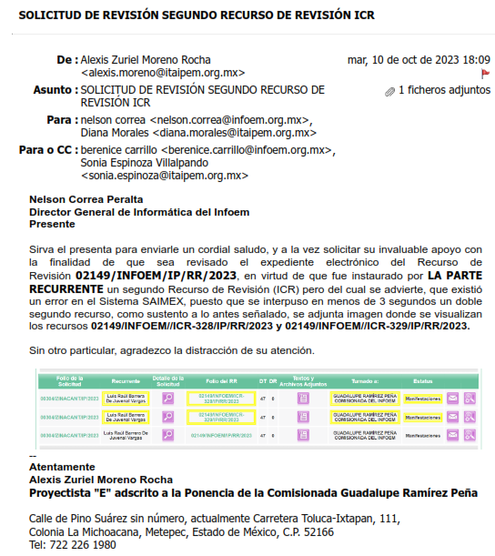

Por lo que, en ese sentido, cabe hacer del conocimiento a las partes, que la Dirección General de Informática dijo lo siguiente:

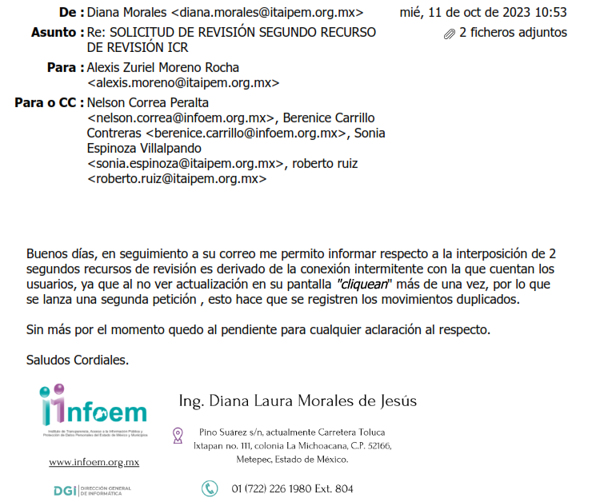

Con lo dicho, se colige que la interposición del doble segundo recurso de revisión 02149/INFOEM/ICR-329/IP/RR/2023 se deriva por la conexión intermitente con la que cuentan las personas al momento de inconformarse, lo cual tiene como consecuencia que el SAIMEX registre dos veces el mismo expediente pero con número de folio consecutivo distinto, y como vimos, tanto el 02149/INFOEM/ICR-328/IP/RR/2023 y 02149/INFOEM/ICR-329/IP/RR/2023 comparten identidad en las partes y actuaciones y se desprenden de la misma solicitud impugnada 00304/ZINACANT/IP/2023.

En este punto de los antecedentes, es importante detenernos y analizar que en este fallo no existe una acumulación de recursos de revisión, ya que esta es procedente cuando dos o más recursos de revisión son interpuestos por inconformidades a diferentes repuestas y falta de respuestas en distintas solicitudes de acceso a la información que comparten una identidad en la parte solicitante, en la información requerida y en el Sujeto Obligado, por lo cual, el Pleno del Infoem determina su acumulación para evitar resoluciones contrarias y así privilegiar una resolución expedita.

En el caso que nos ocupa, no existe dicha situación, ya que como se pudo apreciar en líneas anteriores, los dos segundos recursos de revisión nacen del incumplimiento a un mismo recurso 02149/INFOEM/IP/RR/2023 accionado por LA PARTE RECURRENTE por la falta de respuesta a la solicitud 00304/ZINACANT/IP/2023, y por tanto, el fallo que dicte este Instituto de Transparencia es aplicable a ambos casos, pues no existen procedimientos acumulados que tengan que ser analizados, solamente se trata de un error técnico en el SAIMEX al momento de ser interpuesta la inconformidad, que trae como consecuencia que las actuaciones se vean en espejo. (Ejemplo para su mejor entendimiento)

18. Cierre de instrucción. El once de octubre de dos mil veintitrés, al no existir diligencias pendientes por desahogar, se emitió el acuerdo por medio del cual se declaró cerrada la instrucción y se determinó pasar el expediente a resolución, en términos de lo dispuesto en los artículos 185, fracciones VI y VIII de la Ley de Transparencia y Acceso a la Información Pública del Estado de México y Municipios, mismo que fue notificado el mismo día, a través del Sistema de Acceso a la Información Mexiquense.

En razón de que fue debidamente sustanciado el expediente electrónico y no existe diligencia pendiente de desahogo, se emite la Resolución que conforme a Derecho proceda, y

II. C O N S I D E R A N D O:

PRIMERO. COMPETENCIA. El Instituto de Transparencia, Acceso a la Información Pública y Protección de Datos Personales del Estado de México y Municipios, es competente para conocer y resolver el presente recurso de revisión interpuesto por LA PARTE RECURRENTE, conforme a lo dispuesto en los artículos 6, apartado A de la Constitución Política de los Estados Unidos Mexicanos; 5 párrafos trigésimo segundo, trigésimo tercero y trigésimo cuarto fracciones IV y V de la Constitución Política del Estado Libre y Soberano de México; 2, fracción II; 29, 36 fracciones I y II; 176, 178, 181, 185, fracción I, 186 y 188 de la Ley Transparencia y Acceso a la Información Pública del Estado de México y Municipios; 9, fracciones I y XXIII y 11 del Reglamento Interior del Instituto de Transparencia, Acceso a la Información Pública y Protección de Datos Personales del Estado de México y Municipios.

SEGUNDO. DE LOS ALCANCES DEL RECURSO DE REVISIÓN. Anterior a todo debe destacarse que el recurso de revisión tiene el fin y alcance que señalan los numerales 176, 179, 181 párrafo cuarto, 194 y 195 y demás aplicables de la Ley de Transparencia y Acceso a la Información Pública del Estado de México y Municipios vigente y será analizado conforme a las actuaciones que obren en el expediente electrónico con la finalidad de reparar cualquier posible afectación al derecho de acceso a la información pública y garantizando el principio rector de máxima publicidad.

TERCERO. ANÁLISIS DE LAS CAUSALES DE IMPROCEDENCIA Y SOBRESEIMIENTO DEL RECURSO DE REVISIÓN. Por ser de previo y especial pronunciamiento, este Instituto analiza si se actualiza alguna causal de sobreseimiento, sin embargo, no pasa por inadvertido que como se vio en el antecedente número diecisiete de esta resolución, y a la luz de la máxima de los Principios Generales del Derecho, que dice:

“Primero en tiempo, primero en Derecho”

Esta resolución hará alusión al recurso 02149/INFOEM/ICR-328/IP/RR/2023 por ser el primero en su índice en ser admitido por la Ponencia Resolutora, sin embargo, y como ha quedado claro, la resolución también le es aplicable al expediente 02149/INFOEM/ICR-329/IP/RR/2023 por el error técnico ya demostrado en el SAIMEX.

El artículo 192 de la Ley Transparencia y Acceso a la Información Pública del Estado de México y Municipios, señala las causales por las cuales se puede sobreseer en todo o en parte el recurso de revisión; así, del análisis realizado por este Instituto, se advierte que no se configuran las causales establecidas en las fracciones I, II, III y V, toda vez que no hay constancias en el expediente en que se actúa, de que LA PARTE RECURRENTE se haya desistido, fallecido, que EL SUJETO OBLIGADO hubiese modificado o revocado el acto impugnado o bien, haya quedado sin materia.

No obstante, por lo que hace a la hipótesis prevista en la fracción IV, a saber, que, una vez admitido el recurso de revisión, aparezca alguna causal de improcedencia en términos de la presente ley, resulta necesario traer a colación el artículo 191, fracción III, de dicho ordenamiento jurídico, que establece que el recurso de revisión será desechado por improcedente, cuando dicho medio no actualice alguno de los supuestos previstos en el diverso 179 de la presente Ley. En ese orden de ideas, dicho artículo prevé lo siguiente:

Artículo 179. El recurso de revisión es un medio de protección que la Ley otorga a los particulares, para hacer valer su derecho de acceso a la información pública, y procederá en contra de las siguientes causas:
I. La negativa a la información solicitada;
II. La clasificación de la información;
III. La declaración de inexistencia de la información;
IV. La declaración de incompetencia por el sujeto obligado;
V. La entrega de información incompleta;
VI. La entrega de información que no corresponda con lo solicitado;
VII. La falta de respuesta a una solicitud de acceso a la información;
VIII. La notificación, entrega o puesta a disposición de información en una modalidad o formato distinto al solicitado;
IX. La entrega o puesta a disposición de información en un formato incomprensible y/o no accesible para el solicitante;
X. Los costos o tiempos de entrega de la información;
XI. La falta de trámite a una solicitud;
XII. La negativa a permitir la consulta directa de la información;
XIII. La falta, deficiencia o insuficiencia de la fundamentación y/o motivación en la respuesta; y
XIV. La orientación a un trámite específico.
(…)

Ahora bien, el artículo 176 de la Ley de Transparencia y Acceso a la Información Pública del Estado de México y Municipios, establece que el Recurso de Revisión, es la garantía secundaria mediante la cual se pretende reparar cualquier afectación al derecho de acceso a la información pública.

Además, conforme al Diccionario de Transparencia y Acceso a la Información Pública y la página oficial de este Instituto (https://www.infoem.org.mx/es/content/informacion-publica#queEsRRdeIP), el recurso de revisión constituye un medio reconocido en la Ley de Transparencia y Acceso a la Información Pública del Estado de México y Municipios, a través del cual los Solicitantes pueden manifestar su inconformidad ante la respuesta otorgada por EL SUJETO OBLIGADO a una solicitud de información pública.

Así, se logra vislumbrar que el recurso de revisión es una garantía secundaría al Derecho de Acceso a la Información Pública, por lo que, es procedente cuando las personas se inconformen con la falta de respuesta o trámite, o bien, de alguna circunstancia de la contestación realizada por los Sujetos Obligados a una solicitud de información específica.

Con base en lo anterior, y a efecto de verificar si el presente recurso de revisión actualiza alguna causal de procedencia del artículo 179 de la ley de la materia citado en párrafos que anteceden, es necesario precisar que en el expediente con número de folio 02149/INFOEM/IP/RR/2023, se dictó resolución, en la cual se determinó como causal de procedencia, la fracción VII, del artículo 179 de la Ley de Transparencia y Acceso a la Información Pública del Estado de México y Municipios, es decir, de la falta de respuesta; además, se concluyó ORDENAR al Ayuntamiento de Zinacantepec, a través del Sistema de Acceso a la Información Mexiquense, dar trámite y respuesta a la solicitud de información 00304/ZINACANT/IP/2023.

Asimismo, se le hizo del conocimiento a LA PARTE RECURRENTE que tenía derecho a interponer nuevamente recurso de revisión ante este Instituto, por la respuesta que diera EL SUJETO OBLIGADO, en cumplimiento a la resolución. Sobre el tema, el último párrafo del artículo 179 de la Ley de Transparencia y Acceso a la Información Pública del Estado de México y Municipios, precisa lo siguiente:

Artículo 179. El recurso de revisión es un medio de protección que la Ley otorga a los particulares, para hacer valer su derecho de acceso a la información pública, y procederá en contra de las siguientes causas:
(…)
La respuesta que den los sujetos obligados derivada de la resolución a un recurso de revisión que proceda por las causales señaladas en las fracciones IV, VII, IX, X, XI y XII es susceptible de ser impugnada de nueva cuenta, mediante recurso de revisión, ante el Instituto.

Conforme a lo anterior, se logra vislumbrar que se puede interponer un nuevo recurso de revisión, únicamente ante las respuestas que den los Sujetos Obligados en cumplimiento a las resoluciones de este Instituto, que hayan derivado de un medio de impugnación en donde la causal de procedencia fuera alguna de las fracciones referidas en el último párrafo, del artículo multicitado.

Ahora bien, de las constancias que obran en el expediente, se logra vislumbrar que EL SUJETO OBLIGADO fue omiso dar cumplimiento a la resolución del recurso de revisión 02149/INFOEM/IP/RR/2023, es decir, no había emitido respuesta a la fecha de interposición del segundo medio de impugnación.

En tal virtud, se advierte que, al momento de presentar el segundo recurso de revisión, no se configuraba ninguna causal de procedencia, toda vez que como se señaló EL SUJETO OBLIGADO no había emitido alguna respuesta ante la cual se pudiera inconformar LA PARTE RECURRENTE.

En otras palabras, LA PARTE RECURRENTE interpuso el medio de impugnación en un momento procesal no oportuno, pues no se actualizaba el último párrafo, del artículo 179 de la Ley de Transparencia y Acceso a la Información Pública del Estado de México y Municipios, al no haber contestación en cumplimiento a la resolución del recurso de revisión primigenio, esto es, del 02149/INFOEM/IP/RR/2023.

Lo anterior, resulta de una nueva reflexión realizada por el Pleno de este Instituto, del artículo mencionado en el párrafo anterior, así como, de garantizar el derecho de acceso a la información, pues al dar trámite al segundo recurso de revisión, se interrumpe el procedimiento llevado a cabo por la Secretaría Técnica del Pleno, para garantizar el cumplimiento de las resoluciones emitidas.

Por lo expuesto, se logra vislumbrar que, la inconformidad referida por LA PARTE RECURRENTE no actualizan ninguna causal de procedencia, pues como se refirió, ella interpuso el segundo recurso de revisión, en un momento procesal inoportuno; por lo que, se concluye que su agravio, no actualiza ninguna de las causales estipuladas en el artículo 179 de la Ley de Transparencia y Acceso a la Información Pública del Estado de México y Municipios y, por lo tanto, se materializa la causal de desechamiento establecida en el artículo 191, fracción III, de la ley de la materia; sin embargo, toda vez que fue necesario admitir el medio de impugnación, para verificar dicha circunstancia, lo procedente es SOBRESEER el mismo.

Por lo tanto, en virtud de los argumentos expuestos con anterioridad así como del análisis realizado a las constancias que obran en el expediente electrónico, toda vez que no se actualizó algún supuesto de procedencia, se determina SOBRESEER el presente recurso de revisión por actualizarse la causal de sobreseimiento prevista en la fracción IV del artículo 192 de la Ley de Transparencia y Acceso a la Información Pública del Estado de México y Municipios en su correlación con la causal de improcedencia contemplada en la fracción III del artículo 191 del ordenamiento legal en cita, los que se transcriben a continuación, para un mejor entendimiento:

Artículo 191. El recurso será desechado por improcedente cuando:
(…)
III. No actualice alguno de los supuestos previstos en la presente Ley;
(…)

Artículo 192. El recurso será sobreseído, en todo o en parte, cuando una vez admitido, se actualicen alguno de los siguientes supuestos:
(…)
IV. Admitido el recurso de revisión, aparezca alguna causal de improcedencia en los términos de la presente Ley.
(…)

Siendo el sobreseimiento un acto que da por terminado el procedimiento administrativo de impugnación sin resolver el fondo de la cuestión planteada, por presentarse causas que impiden a la autoridad referirse a lo sustancial de lo planteado por el recurrente, los efectos del sobreseimiento consisten en dar por concluido el recurso administrativo sin entrar al estudio de fondo del asunto de que se trate; lo anterior con apoyo en el criterio del Poder Judicial de la Federación con rubro:

SOBRESEIMIENTO, NO PERMITE ENTRAR AL ESTUDIO DE LAS CUESTIONES DE FONDO. No causa agravio la sentencia que no se ocupa de los razonamientos tendientes a demostrar la inconstitucionalidad de los actos reclamados de las autoridades responsables, que constituyen el problema de fondo, si se decreta el sobreseimiento del juicio.”

Cabe destacar que la decisión de este Organismo Colegiado de sobreseer el recurso de revisión no implica una limitación o negación a la justicia, según lo ha establecido el Poder Judicial Federal, en el criterio que es aplicable por analogía, con rubro:

DESECHAMIENTO O SOBRESEIMIENTO EN EL JUICIO DE AMPARO. NO IMPLICA DENEGACIÓN DE JUSTICIA NI GENERA INSEGURIDAD JURÍDICA. Cuando se desecha una demanda de amparo o se sobresee en el juicio, ello no implica denegar justicia ni genera inseguridad jurídica, ya que la obligación de los tribunales no es tramitar y resolver en el fondo todos los asuntos sometidos a su consideración en forma favorable a los intereses del solicitante, sino que se circunscribe a la posibilidad que tiene cualquier individuo de acudir ante los órganos jurisdiccionales, con su promoción (demanda), a la cual debe darse el trámite acorde a las formalidades rectoras del procedimiento respectivo, dentro de las cuales el legislador previó las causales de improcedencia y sobreseimiento. Así, cuando el juzgador o tribunal de amparo se funda en una de ellas para desechar o sobreseer en un juicio, imparte justicia, puesto que el acceso a ella no se ve menoscabado, sino que es efectivo, ni se deja en estado de indefensión al promovente, no obstante sea desfavorable, al no poder negar que se da respuesta a la petición de amparo, con independencia de que no comparta el sentido de la resolución, dado que de esa forma quien imparte justicia se pronuncia sobre la acción, diciendo así el derecho y permitiendo que impere el orden jurídico.”

Así, con fundamento en lo prescrito en los artículos 5 párrafos trigésimo segundo, trigésimo tercero y trigésimo cuarto fracciones IV y V de la Constitución Política del Estado Libre y Soberano de México; 2, fracción II; 29, 36 fracciones I y II; 176, 178, 181, 185, fracción I, 186 y 188 de la Ley de Transparencia y Acceso a la Información Pública del Estado de México y Municipios, este Pleno

- R E S U E L V E:

PRIMERO. Se SOBRESEE el recurso de revisión número 02149/INFOEM/ICR-328/IP/RR/2023, en términos de la fracción IV del artículo 192 de la Ley de Transparencia y Acceso a la Información Pública del Estado de México y Municipios, por actualizarse la causal de improcedencia establecida en la fracción III del artículo 191 de dicho ordenamiento jurídico, en términos del CONSIDERANDO TERCERO de la presente resolución.

SEGUNDO. NOTIFÍQUESE vía SAIMEX, a la Persona Titular de la Unidad de Transparencia del SUJETO OBLIGADO la presente resolución, para su conocimiento.

TERCERO. NOTIFÍQUESE vía SAIMEX a LA PARTE RECURRENTE la presente resolución; así como, que de conformidad con lo establecido en el artículo 196 de la Ley de Transparencia y Acceso a la Información Pública del Estado de México y Municipios, podrá impugnar vía Juicio de Amparo en los términos de las leyes aplicables.

ASÍ LO RESUELVE, POR UNANIMIDAD DE VOTOS, EL PLENO DEL INSTITUTO DE TRANSPARENCIA, ACCESO A LA INFORMACIÓN PÚBLICA Y PROTECCIÓN DE DATOS PERSONALES DEL ESTADO DE MÉXICO Y MUNICIPIOS, CONFORMADO POR LOS COMISIONADOS JOSÉ MARTÍNEZ VILCHIS, MARÍA DEL ROSARIO MEJÍA AYALA, SHARON CRISTINA MORALES MARTÍNEZ, LUIS GUSTAVO PARRA NORIEGA Y GUADALUPE RAMÍREZ PEÑA; EN LA TRIGÉSIMA OCTAVA SESIÓN ORDINARIA CELEBRADA EL VEINTICINCO DE OCTUBRE DE DOS MIL VEINTITRÉS, ANTE EL SECRETARIO TÉCNICO DEL PLENO ALEXIS TAPIA RAMÍREZ.

